№  п/п | Наименование поставляемых товаров | Кол-во, шт. | Цена,руб. | Сумма,руб.
1 | Вентилятор канальный TD1000/250 3V (230V50/60HZ) N8 для столовой  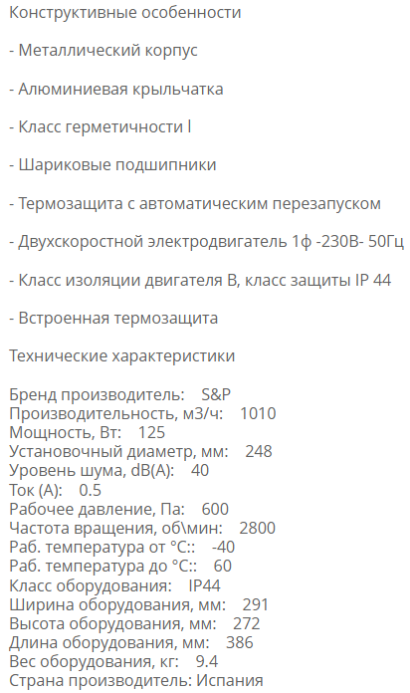  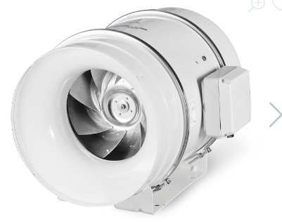 | 1 | 74540,00 | 74540,00
 | ИТОГО |  |  | 74540,00
Срок поставки
в течение 7 календарных дней с момента заключения контракта

